Муниципальное дошкольное образовательное учреждение центр развития
ребенка – детский сад №155 город Карталы
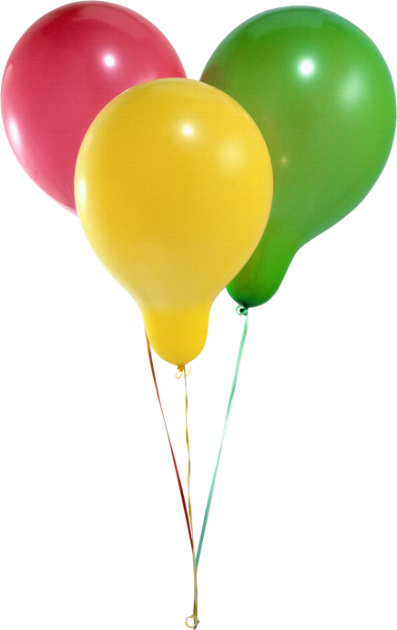

«Красный, желтый, зеленый»
- праздник воздушных шариков.

Мероприятие разработано
воспитателем 1 категории:
Н. А. Сидоренковой

Цель: Создавать отличное настроение и приятную атмосферу для детей, расширять интерес детей к экспериментальной деятельности.

Оборудование: Воздушные шары, пластиковые сосуды, игла вязальная, свеча, сода.

Участники: Кикимора и дети, воспитатели.
Ведущий: Здравствуйте, дети! Меня зовут Кикимора болотная - Краса народная! Я пришла к вам в Детский сад посмотреть, как вы живете! Ребята, отгадайте загадку:
Я большой, но пустой.
Взлетаю в небо над землёй.
И не гордый, но надутый,
Ниткой толстою опутан.
Я с детьми, всегда был дружный,
И зовусь я.
Все дети: Шарик.
Ведущий: Правильно, это шарик. Приглашаю вас на праздник воздушных шариков. Сегодня они будут служить нам не только украшением нашего праздника. Шарики помогут нам провести веселые игры и конкурсы. Вы хотите поиграть и повеселиться, узнать много нового?
Кто - то когда - то придумал шары,
Как развлеченье для детворы.
Кто - то когда - то впервые надул,
Кто - то когда - то в них душу вдохнул.
Нет, без шаров не пройдет карнавал
И не украсится праздничный зал.
Шарики всех нас манят с давних пор,
В каждом из них есть полет и простор.
Эти шары всех нас в детство зовут,
Давайте познакомимся с воздушным шариком.
Воздушный шарик – игрушка, любимая людьми всех возрастов. Она используется для оформления мероприятий и обладает чудесной способностью :создавать отличное настроение и приятную атмосферу в любом месте.
И я предлагаю вам несколько экспериментов.
- Фокус с надуванием шарика в бутылке.
Подготовьте две пластиковые бутылки и два ненадуых воздушных шара. Все должно быть одинаковым, за исключением того, что в одной бутылке в дне надо сделать незаметное маленькое отверстие. Натяните шарики на горлышки бутылок и заправьте их внутрь. Проследите, чтобы вам досталась бутылка с дырочкой. Предложите устроить соревнование: кто первым надует шарик внутри бутылки? Итог этого соревнования предрешен - ваш партнер не сможет даже чуть-чуть надуть шар, а у вас это прекрасно получится. Секрет фокуса в том, что для того, чтобы надувать шар в бутылке, понадобится место, куда он будет расширяться. Но вся бутылка уже заполнена воздухом! Поэтому шарику надуваться некуда. Чтобы это получилось, надо сделать в бутылке дырочку, через которую будет выходить лишний воздух.

Ведущий: Интересно! Что продолжим?

- Надуваем шарик углекислым газом.
В пластиковую бутылку через воронку насыпаем соду (мы насыпали 2 ст. ложки) и наливаем туда же немного столового уксуса (на глаз). Многим знаком этот опыт: так обычно показывают детям вулкан - в результате бурной химической реакции получается много пены, которая "убегает" из сосуда. Но в этот раз нас интересует не пена (это одна лишь видимость), а то, что получается в ходе этой реакции - углекислый газ. Он невидим. Но мы можем поймать его, если сразу же натянем на горлышко бутылки воздушный шарик. Тогда можно будет увидеть, как выделяющийся углекислый газ надувает шар.

- Шарик-магнит.
Понадобится надутый воздушный шарик и маленькие кусочки бумаги.
Потрите шарик о волосы. Поднесите к кусочкам бумаги - они прилипнут на шарик!
Опыт наглядно демонстрирует существование статического электричества. Когда мы трем шарик о волосы, он получает отрицательный электрический заряд. А так как разноименные заряды притягиваются, то к шарику притягиваются и бумажки, у которых есть отрицательный и положительный заряд. Шарик будет притягивать не только бумажки, но и волосы, пылинки, прилипать к стене и даже искривлять тонкую струйку воды из крана.

Ведущий: Ребята, а давайте поиграем, я вам предлагаю вот такую игру:

Эстафета «Кенгуру»
Дети по очереди должны пробежать с шариком под футболкой не уронив его.
Ведущий: Немного повеселились, теперь продолжим наши эксперименты.

- Фокус с прокалыванием шарика.
Понадобится надутый воздушный шарик, скотч, металлическая спица или длинное шило. Обязательно предупредите ребенка, что шарик после этого фокуса хоть и не лопнет, но будет безвозвратно испорчен. Незаметно для ребенка наклейте кусочки скотча на диаметрально противоположные точки шарика. Лучше будет, если эти точки близки к "полюсам" (т.е. верхушка и самый низ). Тогда фокус получится, даже без скотча. Объявите, что сейчас проткнете шар, а он не лопнет! И смело втыкайте шило или спицу так, чтобы они проходили через заклеенные скотчем участки. Секрет фокуса в том, что хотя дырка образуется, но скотч не даст давлению разорвать шарик. А сама спица закроет собой дырочку, не позволяя воздуху выходить из нее.

- Фокус с несгораемым шариком.
Понадобится свечка, один надутый и один новый воздушный шар (этот второй шар надо наполнить водой из-под крана, а потом надуть и завязать так, чтобы вода осталась внутри).
Зажгите свечу, поднесите обычный шарик к огню - как только пламя его коснется, он лопнет.
А теперь "поколдуйте" над вторым шариком и объявите, что он больше не боится огня. Поднесите его к пламени свечи. Огонь будет касаться шара, но с ним ничего не произойдет!
Этот фокус наглядно демонстрирует такое физическое понятие как "теплопроводность". Секрет фокуса в том, что вода, находящаяся в шарике, "отбирает" все тепло свечи на себя, поэтому поверхность шарика не нагревается до опасной температуры.

Игра на внимание. Дети играют с шариками. Дается команда «красные»: остаются дети с шарами этого цвета, остальные приседают. Такой сигнал дается и для зеленых, желтых.

Ведущий: Молодцы ребята! Какой веселый получился праздник. Вот видите, сколько радости, смеха, шума и веселья может принести обыкновенный воздушный шарик. Ну а теперь давайте отпустим наши шары в свободный полет. Ну а мне тоже пора с вами прощаться « До свидания ребята».

